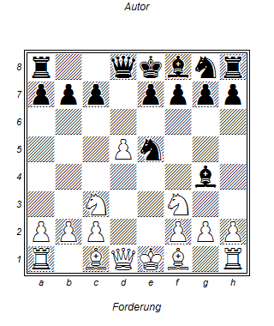
Weiß am Zug
1.SxS LxDd1
2. Lb5 c6
3. dxc6 und Schwarz hat trotz Dame keine Chance mehr
(Dc7 cxb7 Kd8 Sxf7++

